1、可行性研究中的研究的内容
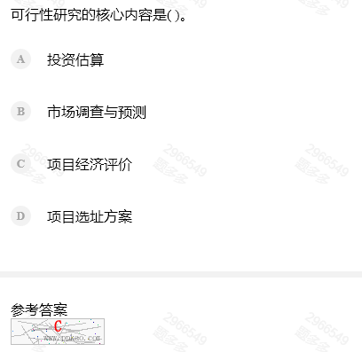
2、在SD方法中全面指导模块划分的最重要的原则
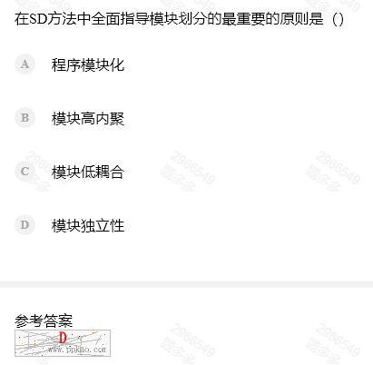

3、软件详细设计主要采用的方法
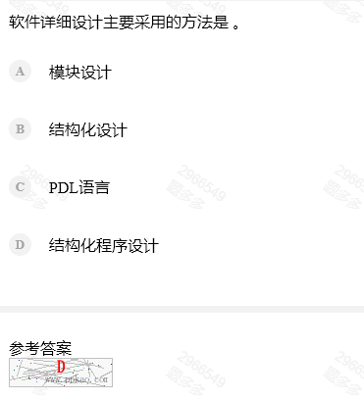
4、黑盒测试在设计测试用例时，主要需要研究xx文档
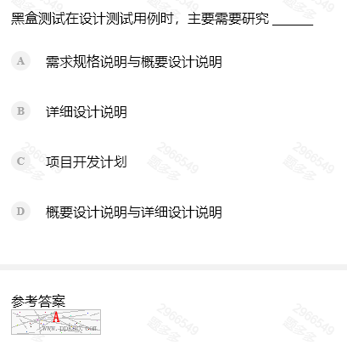

5、性能需求、功能需求等含义。
6、结构化方法总的指导思想
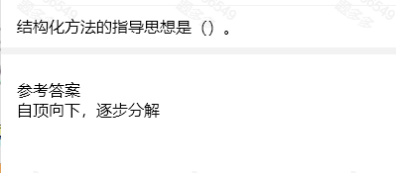
7、维护阶段的文档
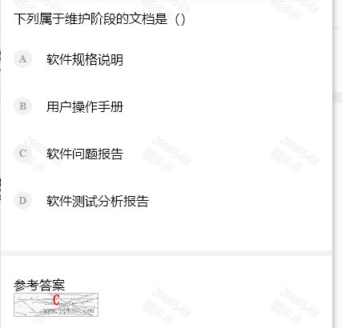
8、与维护人员有关的文档
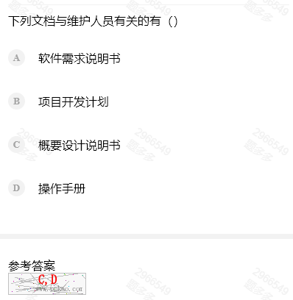
9、面向对象的几个特性 ，类与对象的关系，方法和事件的含义
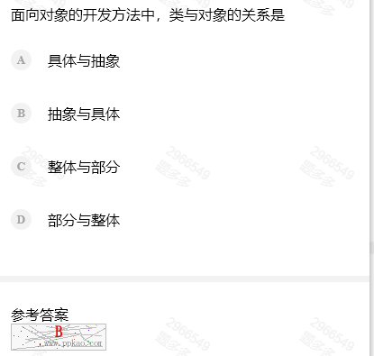
10、软件按照设计的要求，可靠性含义
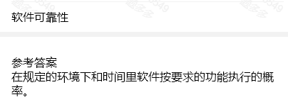
11、在软件开发模型中广泛的模型
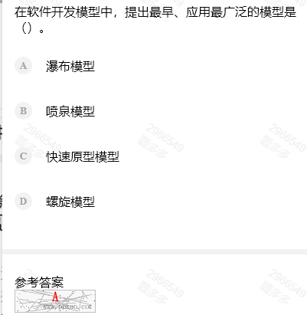
12、软件分类。
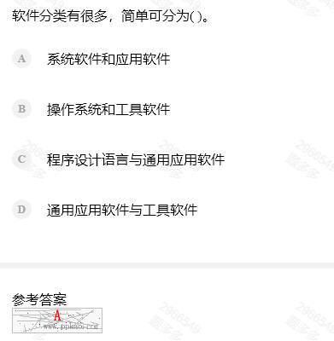
13、对问题定义的结果
14、软件可行性研究考虑的内容
，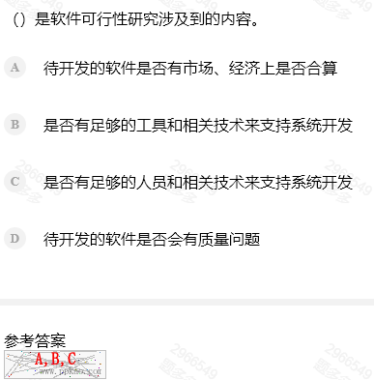

15、为了提高软件的可维护性，在编码阶段应注意
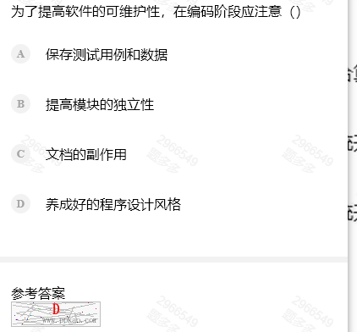
16、快速原型模型软件详细设计的主要任务
17、快速原型模型的主要特点
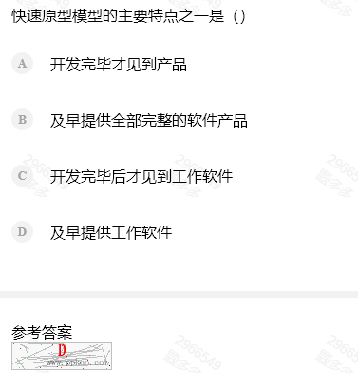

18、软件需求分析的主要任务
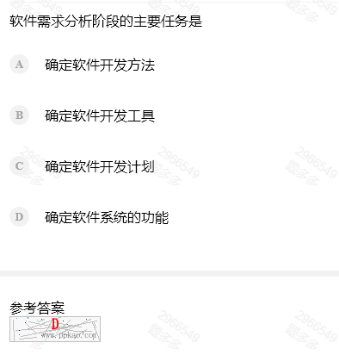
19、软件系统的逻辑模型
20、详细设计解决问题
21、软件维护产生的副作用
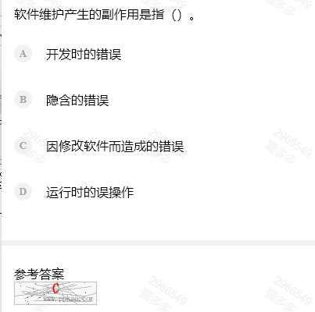
22、软件生命周期中各阶段花费用
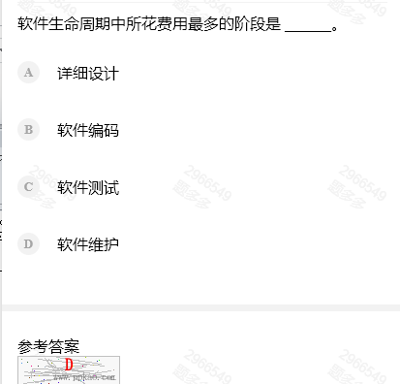
23、对象具有三要素
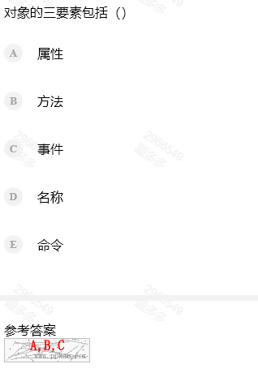
24、语言分类。
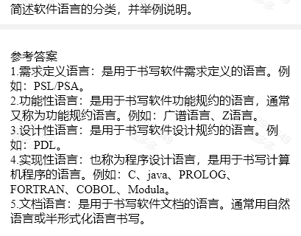
25、与确认测试阶段有关的文档
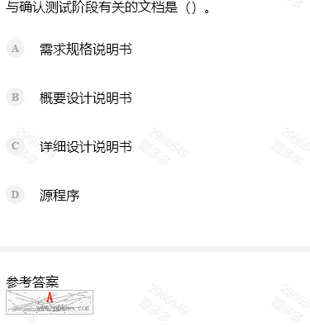
26、面向对象分析的任务
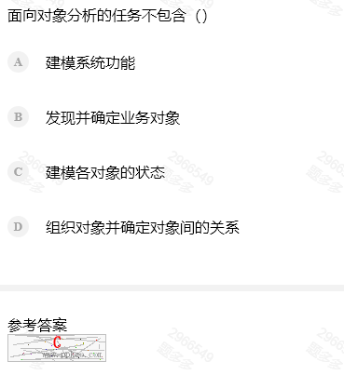
27、软件维护分类
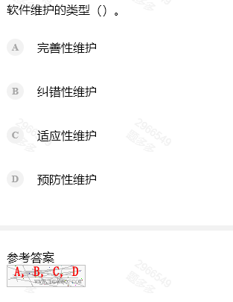
28、面向对象技术中，对象是类的实例。对象有三种成份
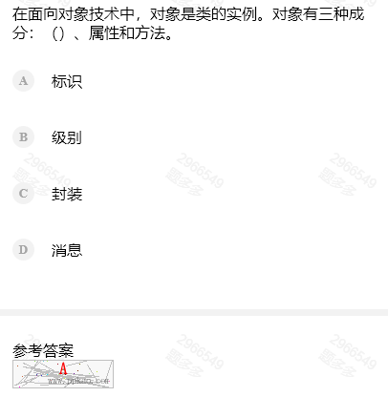

29、数据字典是用来定义？
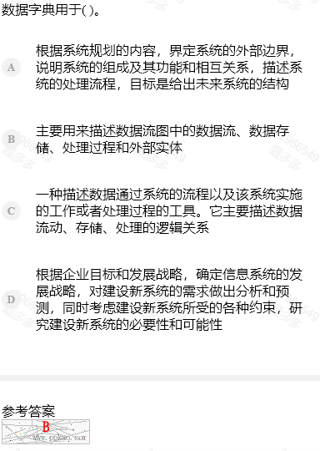
30、软件危机产生原因
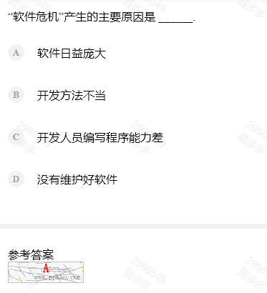

31、软件详细设计主要采用的方法
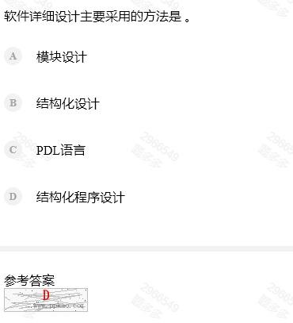
32、边界值分析法
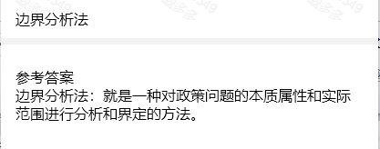
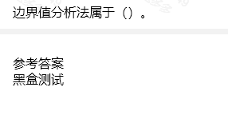
33、程序的三种基本控制结构
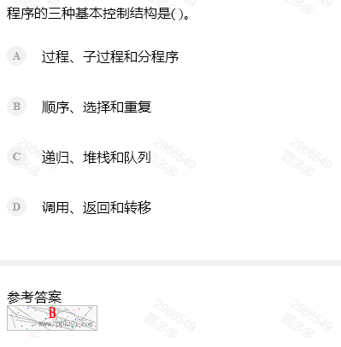
34、各测试阶段使用的技术
35、软件目标和任务，按性质划分，可分为？
综合题新增：根据系统的数据流程图，转换为软件结构图

